江西省金溪县第二中学八年级物理《8.3摩擦力（第2课时）》导学案
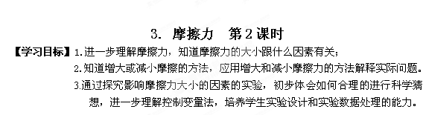

【知识链接】在奥运会上，体操运动员在上单杠之前，总要在手上抹些镁粉；而在单杠上做回环动作时，手握单杠又不能太紧．你知道他这样做的目的是什么吗？
【学法指导】
1.如果是静摩擦，物体保持静止状态用平衡力的方法分析。
2.如果是滑动动摩擦分为两种情况
(1)如果物体匀速直线运动，用平衡力的方法分析物体的受力情况。
(2.)如果是如果没有告诉你物体的运动状态的话，用滑动摩擦的决定因素判断（由接触面的粗糙程度及物体收到的正压力决定。
【温故知新】
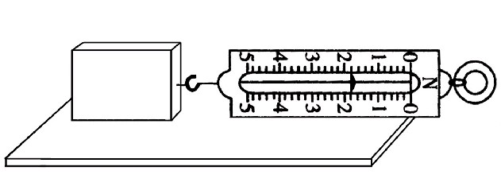
1. 摩擦力总是阻碍物体的相对运动或相对运动趋势，所以摩擦力的方向总是与物体的相对运动方向 或与相对运动趋势的方向
图8.3-3
2.如图8.3-3，用水平力拉动木块在水平桌面上做匀速直线运动，则弹簧测力计对木块的拉力与木块受到的摩擦力 （填“是”或“不是”）一对平衡力，此时木块受的摩擦力为 N。
【探究新知】
一.自主预习
1.一个物体在另一个物体的表面上滑动时，会受到 的力，这种力叫做滑动摩擦力。
2.用弹簧测力计拉动水平桌面上的物体，当物体匀速直线滑动时，弹簧测力计的示数就
物体滑动时所受的滑动摩擦力。（选填“大于”“等于”或“小于”）
3.滑动摩擦力的大小跟 和 有关。
4.增大或减小摩擦的方法：
减小有害摩擦的方法：⑴ ⑵ ⑶ ⑷
增大有益摩擦的方法：⑴ ⑵ ⑶

5.假如没有摩擦，下列现象不可能发生的是（ ）。
A.静止在水平公路上的汽车无法起动；B.我们将无法系上鞋带；
C.我们将无法写字，因为笔会从我们的手中掉下来；
D.在水平公路上运动的汽车很容易刹车。
二.合作探究
（一）体验滑动摩擦力
各小组用细线拴住木块，在桌面上慢慢拉动，然后小组讨论，汇报你拉动木块时的感觉。
（二）活动:探究影响滑动摩擦力大小的因素
猜一猜：我觉得滑动摩擦力大小与 有关。
用何种物理方法研究某种因素对摩擦力大小的影响？_________________________________
实验一：探究接触面积的大小对滑动摩擦力的影响
实验时，控制 和 相同，改变 。
接触面积的大小
摩擦力 | [来源:学,科,网]
结论一： 。
实验二：探究接触面的粗糙程度对滑动摩擦力的影响
实验时，控制 和 相同，改变 。
接触面的材料
摩擦力
结论二： 。
实验三：探究压力的大小对滑动摩擦力的影响
实验时，控制 和 相同，改变 。
压力的大小
摩擦力 |  |  | [来源:Zxxk.Com]
结论三：___________ _____________________________________
综合上面的三个结论，得出：滑动摩擦力的大小与_____________________._____________________有关，在一定范围内，滑动摩擦力的大小与_____________________无关。
【引导】探究实验过程中首先应明确实验目的.实验原理。带着目的，利用原理去选择器材.设计.分析实验。在探究滑动摩擦力与哪些因素有关的实验中，在水平面上放置的木块对木板的压力等于木块受到的重力，即F=G= mg；在分析实验时注意观察每组实验所控制的变量。摩擦力大小不能直接从弹簧测力计上读出，因而利用了二力平衡条件，所以在实验过程中必需要求匀速直线运动。
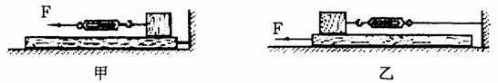
(三)为了测定木块所受到的滑动摩擦力，两个实验小组分别设计了如图8-3-4
图8-3-4
甲.乙两种实验方案，实验装置如下图所示。实验中不计弹簧测力计的重力。
甲方案：在水平实验桌面上将木板用线拉住，通过弹簧测力计沿木板方向水平拉木块，使木块在木板上面滑动。
乙方案：将木板放在水平实验桌面上，用线通过弹簧测力计水平地拉住木块，沿木板方向水平拉木板，使木板在木块下面滑动。
从实验误差方面考虑，应选择_________方案。简述你选择的理由？
(四)增大和减小摩擦的方法
在生活中人们根据实际需要,有时需要增大摩擦(有益),有时又需要减小摩擦(有害),所以就想出了各种各样的办法来增大或减小摩擦.在各种车辆上安装轮子以及在机器的轴上安装滚动轴承,可以大大减小摩擦,这是通过_______________________的方法来减小摩擦.在机器部件之间加润滑油使两个表面之间形成油膜,这是通过____________________的方法减小摩擦.
我们知道摩擦力与接触面受到的压力和接触面的粗糙程度有关,试判断一下面几个示例中是通过改变什么因素来增大还是减小摩擦力的:
（1）钢丝钳的钳口上有细密的槽纹： ；
（2）收音机的旋纽上刻有花纹： ；
（3）乒乓球拍上的胶粒:______________________________
（4）足球鞋上的鞋钉:________________________________.
（5）用力刹车,使车快速停住:_________________________.[来源:Z。xx。k.Com]
(6) 拔河时用力握住绳子:________________________.
(7)行李车的底部装有轮子： ；
（8）机械的运动部件要经常加油： 。
根据以上事例总结出改变摩擦大小的方法:
增大摩擦的方法：
减小摩擦的方法：
【达标测评】见活页

【学案整理】

